Title: UCM多媒体会议AVS Controller模块详细设计

Document Number: GS_HZ_项目_DSN_DDS

Version: 1.0

Owner: UCM Team

Reviewers:

REVISION HISTORY

Version | Date | Changed By | Changes
0.1 | 2017-10-17 | ZhouLei | Initial Draft

TABLE OF CONTENTS
1 引言 4
1.1 编写目的 4
1.2 背景 4
1.3 定义 4
1.4 参考资料 4
2 程序系统的结构 5
3 程序（AVS Controller）设计说明 6
3.1 程序描述 6
3.2 功能 6
3.3 性能 6
3.4 输人项 6
3.5 输出项 9
3.6 算法 9
3.7 流程逻辑 9
3.8 接口 9
3.9 存储分配 9
3.10 注释设计 9
3.11 限制条件 9
3.12 测试计划 9
3.13 尚未解决的问题 9

引言

编写目的
本文主要描述了UCM多媒体会议AVS Controller组件的程序框架、数据结构以及对外接口，为开发者提供详细的技术说明。该文档可供UCM多媒体会议系统的相关开发、测试人员参阅。

背景
- UCM多媒体会议系统采用公司自研的AVS模块作为会议的媒体处理服务组件。因此需要开发适配组件来完成会议业务管理与AVS间的交互，简化会议业务模块对AVS的操作逻辑。
- 该项目的发起人为公司高层领导，意在通过视频会议功能增强UCM在全球市场的竞争力。

定义
无。

参考资料
- 《UCM视频会议方案设计V0.2.pdf》
- 《UCM视频会议模块设计--资源管理.docx》
- 《UCM多媒体会议功能预研说明书.pdf》

程序系统的结构

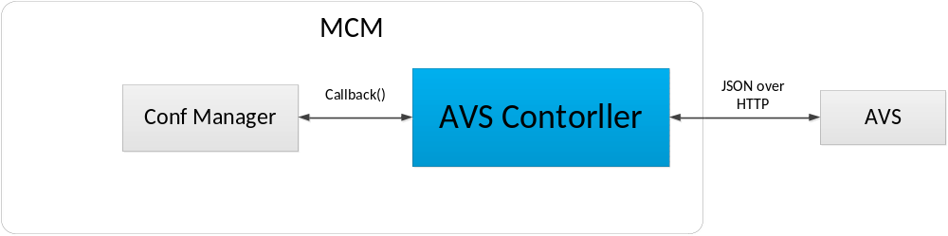
AVS Controller角色图
说明:
- MCM、AVS分别为独立进程，AVS Controller为MCM内部组件。
- AVS Controller与Conf Manager通过函数调用(注册回调)的方式进行交互。
- AVS Controller与AVS通过HTTP方式进行交互，HTTP携带JSON消息。

程序（AVS Controller）设计说明

程序描述
AVS Controller组件承担了多媒体会议业务管理模块与多媒体处理服务(AVS)之间的适配角色，为业务模块提供统一、简便的操作接口，从而实现对多媒体会议处理服务的控制。AVS Controller组件与外部模块采用异步的方式进行交互，组件内部维护消息队列，同时启用监听线程以接收AVS的消息。

功能
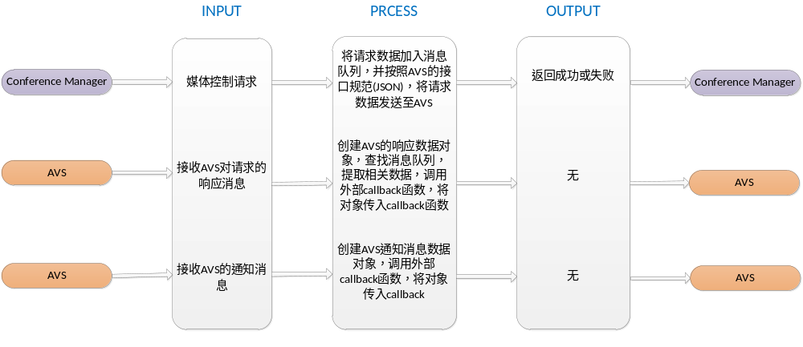

性能
无。

输入项
- Conference Manager模块传入的关于用户端媒体信息的数据结构
typedef struct media_data {
char conf_id; /* 会议id */
char chan_id; /* 与会者通道id */
int MuteVoip; /* 音频mute或unmute, 取值: 1代表mute, 0代表unmute */
AUDIO_ENC_PARAM au_enc; /* 音频编码器参数 */
AUDIO_DEC_PARAM au_dec; /* 音频解码器参数 */
AUDIO_TRANSPORT au_transport; /* 音频传输参数 */
VIDEO_ENC_PARAM video_enc; /* 视频编码器参数 */
VIDEO_DEC_PARAM video_dec; /* 视频解码器参数 */
VIDEO_TRANSPORT video_transport; /* 视频传输参数 */
VIDEO_FEC_TRANSPORT video_fec_transport; /* 视频FEC参数 */
} MEDIA_DATA;

/* 音频编码器参数 */
typedef struct audio_enc_param {
char MainCoder[]; /* 编码类型，取值：例如audio/pcmu、audio/gsm */
int PayloadType; /* 编码载荷值，取值：整型0-127 */
int Ptime; /* 音频编码RTP包时长，单位毫秒，取值：整型 */
int Cn; /* VAD/CNG/DTX机制 ，取值：0代表 关闭，1代表开启 */
} AUDIO_ENC_PARAM;

/* 音频解码器参数 */
typedef struct audio_dec_param {
char Codecs[]; /* 解码类型，取值：例如audio/pcmu、audio/gsm */
int PayloadType; /* 解码载荷值，取值：整型0-127 */
} AUDIO_DEC_PARAM;

/* 音频传输控制参数集 */
typedef struct audio_transport {
int BindPort[]; /* AVS接收音频流的端口，取值：-1代表 由AVS返回端口号，大于0的整型代表给AVS设置的端口号 */
char TargetAddr[]; /* AVS发送音频流的目的地IP和端口，取值：例如192.168.1.1:5555 */
int RtcpMux; /* RTP和RTCP是否使用同一端口，取值：0代表 不使用同一个端口，1代表 使用同一个端口 */
char QoS[]; /* QOS值设置，该参数可在UCM上进行配置，取值 ：例如auido/11223344，详细可参考rfc4594 */
char TransMode[]; /* 传输模式，取值： sendrecv、sendonly、recvonly */
int SrtpMode; /* SRTP加密方式，取值：2代表AES256_CM_SHA1_80, 3代表AES256_CM_SHA1_32，4代表AES128_CM_SHA1_80 ，5代表AES128_CM_SHA1_32 */
char SrtpSendKey[]; /* 加密所需KEY */
char SrtpRecvKey[]; /* 解密所需KEY */
} AUDIO_TRANSPORT;

/* 视频编码器 参数集 */
typedef struct video_enc_param {
char MainCoder[]; /* 编码类型，取值：例如video/h264 或 video/vp8….. */
int PayloadType; /* 编码载荷值，取值：整型0-127 */
int FecPT; /* FEC载荷值，取值：-1代表禁用，0-127代表有效值 */
int RedPT; /* RED载荷值，取值：-1代表禁用，0-127代表有效值 */
int FecType; /* FEC类型识别，取值：0代表rs_fec，1代表ulpfec */
} VIDEO_ENC_PARAM;

/* 视频解码器参数集 */
typedef struct video_dec_param {
char Codecs[]; /* 解码类型，取值：例如video/h264或video/vp8….. */
int PayloadType; /* 解码载荷值，取值：整型0-127 */
int FecPT; /* FEC载荷值，取值：-1代表禁用，0-127代表有效值 */
int RedPT; /* RED载荷值，取值：-1代表禁用，0-127代表有效值 */
int FecType; /* FEC类型识别，取值：0代表rs_fec，1代表ulpfec */
int RTX_PT; /* 初次协商结果中RTX包的PT，取值0-127 */
char RTX_SSRC[]; /* 初次协商结果中RTX包的SSRC，取值32bits的整数 */
int enable_nack; /* 控制收包丢包时是否发送nack包，取值: 0: 表示不启用nack，1表示启用nack */
} VIDEO_DEC_PARAM;

/* 视频传输控制参数集 */
typedef struct video_transport {
char BindPort[]; /* AVS接收视频流的端口，取值：-1代表 由AVS返回端口号，大于0的整型代表给AVS设置的端口号 */
char TargetAddr[]; /* AVS发送视频流的目的地IP和端口，取值：例如192.168.1.1:6666 */
int RtcpMux; /* RTP和RTCP是否使用同一端口，取值：0代表 不使用同一个端口，1代表 使用同一个端口 */
int QoS; /* QOS值设置，该参数可在UCM上进行配置，取值 ：例如auido/11223344，详细可参考rfc4594 */
char TransMode[]; /* 传输模式，取值： sendrecv、sendonly、recvonly */
int SrtpMode; /* SRTP加密方式，取值：2代表AES256_CM_SHA1_80, 3代表AES256_CM_SHA1_32，4代表AES128_CM_SHA1_80 ，5代表AES128_CM_SHA1_32 */
char SrtpSendKey[]; /* 加密所需KEY */
char SrtpRecvKey[]; /* 解密所需KEY */
} VIDEO_TRANSPORT;

/* 视频FEC传输控制参数 */
typedef struct video_fec_transport {
char BindPort[]; /* AVS接收FEC的端口，取值：-1代表 由AVS返回端口号，大于0的整型代表给AVS设置的端口号 */
char TargetAddr[]; /* AVS发送FEC的目的地IP和端口，取值：例如192.168.1.1:5555 */
} VIDEO_FEC_TRANSPORT;

输出项
返回0：成功
返回-1：失败

算法
无。

流程逻辑
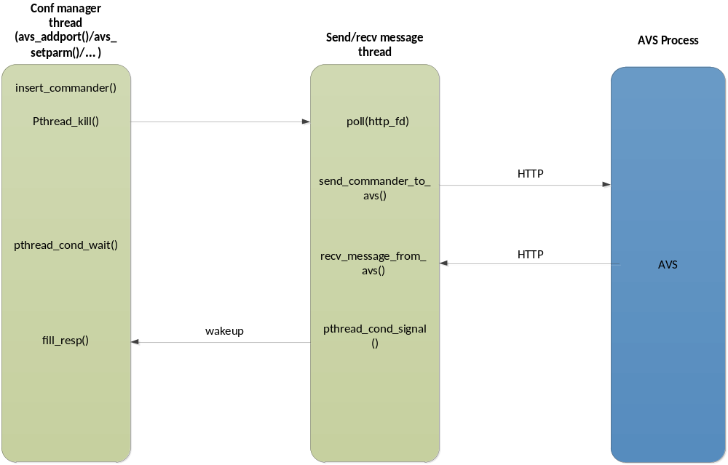

接口
- 函数接口(函数入参以及其他相关数据结构详见avs_controller.h的代码注释)：
avs_create_conn(); /* 建立与AVS的HTTP长连接，发送内容为”Hello!AVS!”的JSON消息给AVS。在MCM进程初始化时调用。 */
avs_shutdown(); /* 关闭与AVS的HTTP长连接，释放所有相关资源. 在MCM进程结束时调用. */
avs_set_global_param(); /* 设置AVS的全局参数. 例如stun服务器的IP地址等等。可在任何时刻进行调用.*/
avs_alloc_port_normal(resp); /* 向AVS在非ICE模式下分配音视频端口信息，端口信息返回至resp结构中. */
avs_alloc_port_ice(resp); /* 向AVS在ICE模式下分配音视频端口信息，端口信息返回至resp结构中. */
avs_dealloc_port()； /* 删除AVS的端口信息 */
avs_set_peerport_param_normal(); /* 设置非ICE模式下，终端侧的端口信息. */
avs_set_peerport_param_ice(); /* 设置ICE模式下，终端侧的端口信息. */
avs_set_codec_param(); /* 设置某个端口上的编解码参数. */
avs_runctrl_chan(); /* 对某个通道执行运行、暂停、释放操作. */
avs_playsound(); /* 对某个通道进行放音，或给全部通道(除了自己)放音. */
- 调用实例：
- 终端主动加入会议：
avs_alloc_port_normal()或avs_alloc_port_ice(); /* 在AVS处分配端口(非ICE模式或ICE模式). */
avs_set_peerport_param_normal()或avs_set_peerport_param_ice(); /* 将终端侧的端口信息发送至AVS(非ICE模式或ICE模式). */
avs_set_codec_param(); /* 协商成功后，设置编解码参数. */
avs_runctrl_chan(start); /* 对某个通道执行开始命令. */
avs_playsound(); /* 根据业务场景需要，对某个通道进行放音，或给全部通道(除了自己)放音. */
avs_runctrl_chan(reset); /* 当通话结束，释放某个通道的资源. */

存储分配
无。

注释设计
无。

限制条件
无。

测试计划
无。

尚未解决的问题
无。

